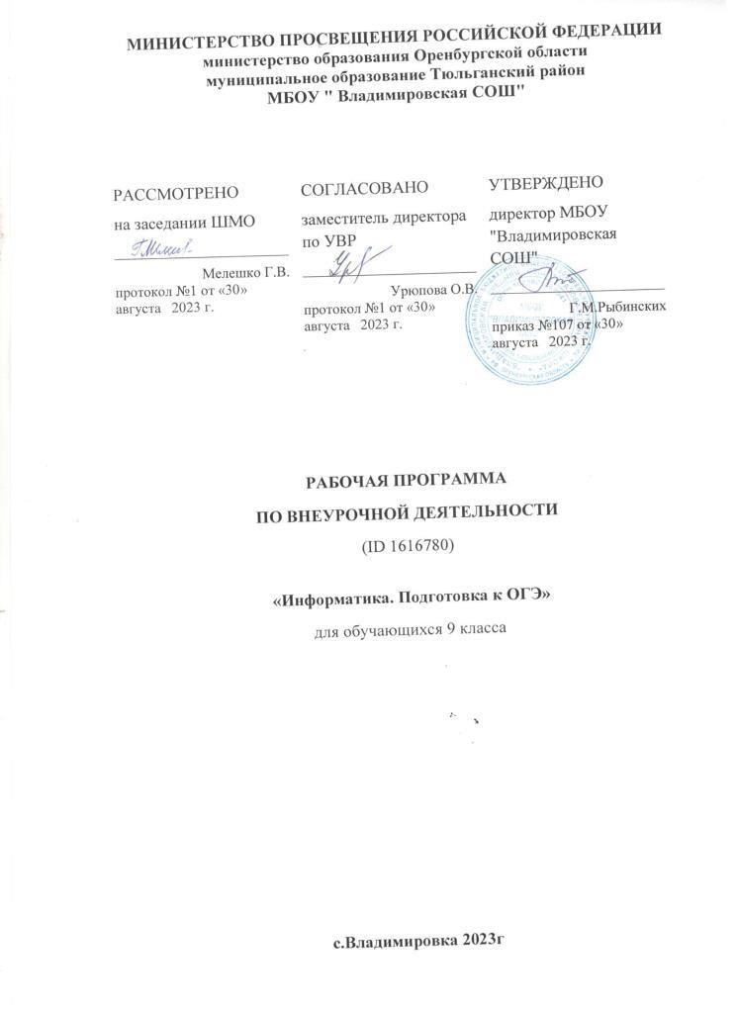

Пояснительная записка
1.1 Актуальность.Программа курса ориентирована на систематизацию знаний и умений по курсу информатики и информационно-коммуникационных технологий (ИКТ) для подготовки к основному государственному экзамену по информатике учащихся, освоивших основные общеобразовательные программы основного общего образования.Программа основана на учебно-методическом комплекте по информатике для основной школы (авторы Л.Л. Босова, А.Ю. Босова; издательство «БИНОМ.Лаборатория знаний»).
На сегодняшний день, одним из актуальных вопросов в обучении школьников является подготовка и сдача основных государственных экзаменов по завершению 9-го класса, а одной из составляющих успешности учителя является успех его учеников. В настоящий момент главным результатом учительского труда многие считают успешность выпускников на ОГЭ и на ЕГЭ.
Экзаменационная работа охватывает основное содержание курса информатики, важнейшие его темы, наиболее значимый в них материал, однозначно трактуемый в большинстве преподаваемых в школе вариантов курса информатики и входящие в федеральный компонент государственного образовательного стандарта основного общего образования.
1.2 Идея курса заключается в том, соединить воедино знания, полученные за 5 лет обучения в основной школе. Необходимо выделить существенные факторы, концентрировать внимание на них в процессе подготовки и сдачи экзаменов ОГЭ. Очевидным также является и то, что подготовку необходимо начинать заблаговременно, осуществлять её системно, индивидуально с каждым обучающимся, не исключая работу в группах, в парах и т.д.
Экзамен в рамках ОГЭ по информатике и ИКТ является необязательным, он входит в список экзаменов по выбору. Если обучающийся выбрал данный экзамен, то стоит детально изучить структуру и его особенности.
Для успешной подготовки к ОГЭ приходится использовать комбинацию допущенных и рекомендованных учебников и пособий в сочетании с теми, в которых та или иная тема изложена методически более грамотно и привлекательно. Только системная работа в течение учебного года позволяет повысить продуктивность и качество подготовки к ОГЭ.
Тексты тестов и задания можно составить из имеющихся на сегодняшний день в базе данных контрольно-измерительных материалов для проведения ОГЭ по информатике, из всевозможных демонстрационных, репетиционных и реальных вариантов ОГЭ, из сборников для подготовки к ОГЭ, допущенных Министерством образования и науки. Широкое использование систем тестового контроля не только позволяет подготовить учащихся к формату письменных экзаменов, проводимых в виде тестов, но является помощником на уроках информатики. Такие тесты могут носить не только контролирующие, но обучающие и закрепляющие функции, служить для осуществления как текущего или промежуточного, так и тематического или итогового контроля знаний.
Планирование рассчитано на аудиторные занятия в интенсивном режиме, при этом тренинговые занятия учащиеся проводят в режиме индивидуальных консультаций с преподавателем, и после каждого занятия предполагается самостоятельная отработка учащимися материалов по каждой теме курса в объеме временных рамок изучения темы. При необходимости возможны индивидуальные консультации с преподавателем в дистанционном режиме.
Целькурса:
Систематизация знаний и умений по курсу информатики и ИКТ и подготовка к основному государственному экзамену по информатике учащихся, освоивших основные общеобразовательные программы основного общего образования.
Задачи курса:
- выработать стратегию подготовки к сдаче экзамена по информатике;
- сформировать: представление о структуре и содержании контрольных измерительных материалов по предмету; назначении заданий различного типа (с выбором ответа, с кратким ответом, практическое задание);
- сформировать умения эффективно распределять время на выполнение заданий различных типов;
- развить интерес и положительную мотивацию изучения информатики.
1.3 Сроки реализации программы: программа данного факультатива реализуется в течение одного учебного года, рассчитана на 34 академических часа (один час в неделю).
1.4 Возраст обучающихся.Программа элективного курса рассчитана на обучающихся 9 класса возраста 15-16 лет.
1.5 Режим занятий: занятия по внеурочной деятельности проводятся после окончания уроков. Между началом занятия и последним уроком предусмотрен перерыв продолжительностью 45 минут. Продолжительность занятия 40 минут. Занятия проводятся в учебном кабинете. Количество обучающихся в группе 12 человек. На каждого обучающегося предусмотрен персональный компьютер.
1.6 Формы проведения занятий.
Структура курса представляет собой набор логически законченных и содержательно взаимосвязанных тем, изучение которых обеспечивает системность и практическую направленность знаний и умений учащихся. Разнообразный дидактический материал дает возможность отбирать задания для учащихся различной степени подготовки. Занятия направлены на расширение и углубление базового курса. Содержание курса можно варьировать с учетом склонностей, интересов и уровня подготовленности учеников.
Основной тип занятий − практикум. Для наиболее успешного усвоения материала планируются индивидуальные формы работы и работа в малых группах, также, при самостоятельной работе возможны оперативные консультации учителя. Для текущего контроля учащимся предлагается набор заданий, принцип решения которых разбирается совместно с учителем, а основная часть заданий выполняется учащимся самостоятельно.
Данный курс построен по принципу сочетания теоретического материала с практическим решением заданий в формате ОГЭ.
Обучение поданной программе сопровождается наличием у каждого обучаемого раздаточного материала с тестовыми заданиями в формате ОГЭ в бумажном и электронном виде.
Занятия проводятся в форме лекций и практических занятий по решению задач в формате ОГЭ. Перед разбором задач сначала предлагается краткая теория по определенной теме и важные комментарии о том, на что в первую очередь надо обратить внимание, предлагается наиболее эффективный способ решения. В качестве домашнего задания учащимся предлагается самостоятельное решение задач по мере освоения тем курса.
Промежуточный контроль знаний осуществляется в форме выполнения контрольных работ, тестов в бумажном варианте и через Интернет в системе Конструктора сайтов, например, «Сдам ГИА».
Основными методами обученияпо программе курса являются практические методы выполнении заданий практикума. Практическая деятельность позволяет развить исследовательские и творческие способности учащихся, а также отработать основные умения. Роль учителя состоит в кратком по времени объяснении нового материала и постановке задачи, а затем консультировании учащихся в процессе выполнения практического задания.
Для реализации содержания обучения по данной программе все теоретические положения дополняются и закрепляются практическими заданиями, чтобы учащиеся на практике могли отработать навык выполнения действий по решению поставленной задачи.
Итак, для обучения учеников по данной программе применяются следующие методы обучения:
- демонстрационные (презентации, обучающие программные средства);
- словесные (лекции, семинары, консультации);
- практические (практические работы, направленные на организацию рабочего места, подбор необходимого оборудования; выбор программного обеспечения для выполнения своей работы).
1.7 Личностные, метапредметные и предметные результаты освоения курса.
Личностные результаты. Основными личностнымирезультатами, формируемыми при изучении данного курса, являются:
- наличие представлений об информации как важнейшем стратегическом ресурсе развития личности, государства, общества;
- понимание роли информационных процессов в современном мире;
- владение первичными навыками анализа и критичной оценки получаемой информации;
- ответственное отношение к информации с учетом правовых и этических аспектов ее распространения;
- развитие чувства личной ответственности за качество окружающей информационной среды;
- способность увязать учебное содержание с собственным жизненным опытом, понять значимость подготовки в области информатики и ИКТ в условиях развития информационного общества;
- готовность к повышению своего образовательного уровня и продолжению обучения с использованием средств и методов информатики и ИКТ;
- способность и готовность к общению и сотрудничеству со сверстниками и взрослыми в процессе учебной деятельности;
- способность и готовность к принятию ценностей здорового образа жизни за счет знания основных гигиенических, эргономических и технических условий безопасной эксплуатации средств ИКТ.
Метапредметные результаты. Основными метапредметнымирезультатами, формируемыми приданного курса, являются:
- владение общепредметными понятиями «модель», «алгоритм», «исполнитель» и др.;
- владение информационно-логическими умениями: определять понятия, создавать обобщения, устанавливать аналогии, классифицировать, устанавливать причинно-следственные связи, строить логическое рассуждение, и делать выводы;
- владение умениями самостоятельно планировать пути достижения целей; соотносить свои действия с планируемыми результатами, осуществлять контроль своей деятельности, определять способы действий в рамках предложенных условий, корректировать свои действия в соответствии с изменяющейся ситуацией; оценивать правильность выполнения учебной задачи;
- владение основами самоконтроля, самооценки, принятия решений и осуществления осознанного выбора в учебной и познавательной деятельности;
- владение основными универсальными умениями информационного характера: постановка и формулирование проблемы; поиск и выделение необходимой информации, применение методов информационного поиска; структурирование и визуализация информации; выбор наиболее эффективных способов решения задач в зависимости от конкретных условий; самостоятельное создание алгоритмов деятельности при решении проблем творческого и поискового характера;
- владение информационным моделированием как основным методом приобретения знаний: умение «читать» таблицы, диаграммы, схемы и т.д., самостоятельно перекодировать информацию из одной знаковой системы в другую; умение выбирать форму представления информации в зависимости от стоящей задачи, проверять адекватность модели объекту и цели моделирования;
- ИКТ-компетентность –широкий спектр умений и навыков использования средств информационных и коммуникационных технологий для сбора, хранения, преобразования и передачи различных видов информации, навыки создания личного информационного пространства (обращение с устройствами ИКТ; коммуникация и социальное взаимодействие; поиск и организация хранения информации; анализ информации).
Предметные результаты включают в себя:
- формирование информационной и алгоритмической культуры; формирование представления о компьютере как универсальном устройстве обработки информации; развитие основных навыков и умений использования компьютерных устройств;
- формирование представления об основных изучаемых понятиях: информация, алгоритм, модель – и их свойствах;
- развитие алгоритмического мышления, необходимого для профессиональной деятельности в современном обществе; развитие умений составить и записать алгоритм для конкретного исполнителя; формирование знаний об алгоритмических конструкциях, логических значениях и операциях; знакомство с одним из языков программирования и основными алгоритмическими структурами — линейной, условной и циклической;
- формирование умений формализации и структурирования информации, умения выбирать способ представления данных в соответствии с поставленной задачей – таблицы, схемы, диаграммы;
- формирование навыков и умений безопасного и целесообразного поведения при работе с компьютерными программами и в Интернете, умения соблюдать нормы информационной этики и права.
1.8Требования к уровню подготовки обучающихся:
В результате изучения данного элективного курса обучающиеся должны
знать:
- цели проведения ОГЭ;
- особенности проведения ОГЭ по информатике;
- структуру и содержание КИМов ОГЭ по информатике.
уметь:
- эффективно распределять время на выполнение заданий различных типов;
- оформлять решение заданий с выбором ответа и кратким ответом на бланках ответа в соответствии с инструкцией;
- оформлять решение практический заданий на компьютере в соответствии с требованиями инструкции по проверке;
- применять различные методы решения тестовых заданий различного типа по основным тематическим блокам по информатике.
Формы контроля.
В качестве объектов контроля используются:
- вопросно – ответные упражнения;
- тестовые задания по темам курса (промежуточный контроль);
- компьютерный практикум;
- самоконтроль, взаимоконтроль;
- итоговый контроль.

2.Учебно-тематический план
№ п/п | Перечень тем | Всего  часов | В том числе |  | Дата
 |  |  | Лекции | Практ.  занятия | План | Факт
1. | Контрольно-измерительные материалы ОГЭ по информатике | 1 | 1 | -
2. | Тематические блоки: | 33 | 12 | 20
2.1 | «Представление и передача информации» | 4 | 1 | 3
2.2 | «Обработка информации» | 2 | 1 | 1
2.3 | «Проектирование и моделирование» | 3 | 1 | 2
2.4 | «Основные устройства ИКТ» | 2 | 1 | 1
2.5 | «Создание и обработка информационных объектов» | 3 | 1 | 2
2.6 | «Алгоритмизация и программирование» | 11 | 4 | 7
2.7 | «Математические инструменты, электронные таблицы» | 3 | 1 | 2
2.8 | «Организация информационной среды, поиск информации. Телекоммуникационные технологии»» | 3 | 1 | 2
3. | Итоговый контроль | 2 | 1 | 1
 | Итого: | 34 | 13 | 21

3. Содержание курса

Раздел 1. «Контрольно-измерительные материалы ОГЭ по информатике»
1.1.«Основные подходы к разработке контрольных измерительных материалов ОГЭ по информатике»
ОГЭ как форма независимой оценки уровня учебных достижений выпускников 9 класса. Особенности проведения ОГЭ по информатике. Специфика тестовой формы контроля. Виды тестовых заданий. Структура и содержание КИМов по информатике. Основные термины ОГЭ.
Раздел 2 «Тематические блоки»
2.1. Информационные процессы.
Передачи информации: естественные и формальные языки. Формализация описания реальных объектов и процессов, моделирование объектов и процессов. Дискретная форма представления числовой, текстовой, графической и звуковой информации. Единицы измерения количества информации. Процесс передачи информации, сигнал, скорость передачи информации. Кодирование и декодирование информации.
Теоретический материал по данной теме, разбор заданий из частей демонстрационных версий.
2.2. Обработка информации.
Алгоритм, свойства алгоритмов, способы записи алгоритмов. Блок-схемы. Алгоритмические конструкции. Логические значения, операции, выражения. Разбиение задачи на подзадачи, вспомогательный алгоритм. Основные компоненты компьютера и их функции. Программное обеспечение, его структура. Программное обеспечение общего назначения.
Теоретический материал по данной теме, разбор заданий из частей демонстрационных версий.
2.3. Проектирование и моделирование.
Чертежи. Двумерная графика. Графы. Использование стандартных графических объектов и конструирование графических объектов. Простейшие управляемые компьютерные модели.
Теоретический материал по данной теме, разбор заданий из частей демонстрационных версий.
2.4. Основные устройства ИКТ.
Соединение блоков и устройств компьютера, других средств ИКТ. Файлы и файловая система. Оценка количественных параметров информационных объектов. Объем памяти, необходимый для хранения объектов. Оценка количественных параметров информационных процессов. Скорость передачи и обработки объектов, стоимость информационных продуктов, услуг связи.
Теоретический материал по данной теме, разбор заданий из частей демонстрационных версий.
2.5. Создание и обработка информационных объектов.
Базы данных. Поиск данных в готовой базе. Создание записей в базе данных. Компьютерные и некомпьютерные каталоги; поисковые машины; формулирование запросов.
Повторение основных конструкций, разбор заданий из частей демонстрационных версий.
Теоретический материал по данной теме, разбор заданий из частей демонстрационных версий. Контрольный тест.
2.6. Алгоритмизация и программирование.
Основные понятия, связанные с использованием основных алгоритмических конструкций. Решение задач на исполнение и анализ отдельных алгоритмов, записанных в виде блок-схемы, на алгоритмическом языке или на языках программирования. Повторение методов решения задач на составление алгоритмов для конкретного исполнителя (задание с кратким ответом) и анализ дерева игры.
Теоретический материал по данной теме, разбор заданий из частей демонстрационных версий. Контрольный тест.
2.7. Математические инструменты, электронные таблицы.
Таблица как средство моделирования. Математические формулы и вычисления по ним. Представление формульной зависимости в графическом виде.
Повторение основных конструкций, разбор заданий из частей демонстрационных версий.
2.8. Организация информационной среды, поиск информации. Телекоммуникационные технологии.
Электронная почта как средство связи. Сохранение информационных объектов из компьютерных сетей и ссылок на них для индивидуального использования (в том числе из Интернета). Организация информации в среде коллективного использования информационных ресурсов. Технология адресации и поиска информации в Интернете. Решение задач с использованием кругов Эйлера. Восстановление доменногоIP-адреса.
3. Итоговый контроль.
Осуществляется через систему конструктор сайтов или тестов в которую заложены демонстрационные версии ОГЭ по информатике частей 1 и 2.

4. Календарно-тематическое планированиеэлективного курса «Решение задач по информатике в формате ОГЭ»

№ п/п | Название темы | Дата
 |  | План | Факт
1 | Знакомство с контрольно-измерительными материалами ОГЭ по информатике
2 | Количественные параметры информационных объектов
3 | Дискретная форма представления числовой и текстовой информации
4 | Дискретная форма представления звуковой и графической информации
5 | Кодирование и декодирование информации. Метод графов в решение задач
6 | Формальные описания реальных объектов и процессов. Задачи, представленные в виде таблиц и схем.
7 | Формальные описания реальных объектов и процессов. Задачи, представленные в виде схем
8 | Анализирование информации, представленной в виде схем. Решение с помощью метода графов
9 | Значение логического выражения. Операция «Логическое умножение»
10 | Значение логического выражения. Операция «Логическое сложение»
11 | База данных. СУБД
12 | Осуществление поиска в готовой базе данных по сформулированному условию
13 | Файловая система организации данных
14 | Промежуточный контроль знаний
15 | Линейный алгоритм, записанный на алгоритмическом языке
16 | Простой линейный алгоритм для формального исполнителя
17 | Алгоритм, записанный на естественном языке, обрабатывающий цепочки символов и чисел
18 | Алгоритм для исполнителя Чертежник с фиксированным набором команд
19 | Алгоритм для исполнителя Черепаха и Муравей с фиксированным набором команд
20 | Алгоритм в среде формального исполнителя «Робот» с фиксированным набором команд
21 | Алгоритм в среде формального исполнителя «Робот» с фиксированным набором команд
22 | Простейший циклический алгоритм, записанный на алгоритмическом языке
23 | Циклический алгоритм обработки массива чисел, записанный на алгоритмическом языке
24 | Алгоритм в среде формального исполнителя на языке программирования. Команды языка программирования Pascal
25 | Алгоритм в среде формального исполнителя на языке программированияPascal
26 | Промежуточный контроль знаний
27 | Формульная зависимость в графическом виде
28 | Обработка большого массива данных с использованием средств электронной таблицы
29 | Обработка большого массива данных с использованием средств электронной таблицы
30 | Скорость передачи информации
31 | Информационно-коммуникационные технологии. URL-адрес. Восстановление IP-адреса
32 | Осуществление поиска информации в Интернете. Круги Эйлера
33 | Итоговый контроль
34 | Итоговый контроль

5. Материально-техническое обеспечение:
- персональный компьютер учителя и обучающихся, проектор;
- интернет-ресурсы, компьютерные презентации;
- раздаточный материал (набор карточек, тестов, КИМы).
6. Список использованной литературы.
- Информатика : учебник для 8 класса / Л.Л. Босова, А.Ю. Босова – 2-е изд., испр. – М. : БИНОМ. Лаборатория знаний, 2014. - 160 с. : ил.
- Информатика : учебник для 9 класса / Л.Л. Босова, А.Ю. Босова – 2-е изд., испр. – М. : БИНОМ. Лаборатория знаний, 2014. - 184 с. : ил.
- Информатика. Основы логики. 7-9 классы/ Е.Ю.Кузнецова, Н.Н.Самылкина. – М.: Бином. Лаборатория знаний,2014. – 184 с.
- Информатика. Системы счисления и компьютерная арифметика.7-9 классы/ Е.Ю.Кузнецова, Н.Н.Самылкина. – М.: Бином. Лаборатория знаний,2014. – 104 с.
- ОГЭ. Информатика и ИКТ: типовые экзаменационные варианты : 10 вариантов / С.С. Крылов, Т.Е. Чуркина – М.: Издательство «Национальное образование», 2015, - 144 с. - (ОГЭ.ФИПИ – школе).
- ОГЭ. Информатика и ИКТ: типовые экзаменационные варианты : 10 вариантов / С.С. Крылов, Т.Е. Чуркина – М.: Издательство «Национальное образование», 2016. – 144 с. – (ОГЭ.ФИПИ – школе).
- http://kpolyakov.spb.ru/ – Преподавание, наука и жизнь.
- inf.sdamgia.ru – Сдам ГИА информатика.

